**第 11 周第 2 课时（总第22课时）**

**【学习内容】（课题）第15课 北伐战争**

**【学习目标】**

**1、知识与能力：**黄埔军校的建立；北伐战争的目的、主要对象、主要战场的重要战役；北伐战争胜利进军的原因；国民革命运动失败的原因；南京国民政府的建立。

**2、过程与方法：**

1. 通过制作和利用《北伐战争形势图》，概述北伐战争的进军路线和主要对象，培养学生的动手能力、读图识图能力、口头表达能力和概括历史事件的能力。
2. 通过小组讨论、分析北伐战争胜利的原因，培养学生综合分析的能力和合作意识；通过材料，分析国民革命失败的原因，培养学生阅读材料和利用材料分析问题的能力；通过课堂辨析说明题的学习，培养学生的判断能力、口头表达能力。
3. 通过课前搜集资料、预习、复习总结和自学，培养学生的自主学习能力和综合归纳能力等。

**3、情感态度与价值观：**

1. 通过分析北伐战争胜利进军的原因，使学生认识到中国共产党党员始终把国家和民族的利益，作为自己的奋斗目标，并不惜为之献出自己宝贵的生命，激发学生对中国共产党的热爱之情和爱国主义情感。
2. 使学生认识到北伐战争是中国各革命阶级积极参加，并由国共合作领导的反帝反封建的正义战争，培养学生的合作意识和团队精神。通过对南京国民政府的建立和国民革命失败的原因的分析，使学生认识国民党的反动本质，增强爱国、爱党的情感。

**【学习重点】北伐战争胜利进军**

**【学习方法】**课前线上“听说读写”，课上线下“问创演”，课后复习练习。

**【学习过程】**

情景导入　生成问题

孙中山是我国历史上一位伟大的资产阶级革命家，“五四运动”前，为了挽救民族危亡，他先后领导了辛亥革命、二次革命、护国运动和护法运动，但斗争都失败了。“五四运动”和中国共产党成立之后，他亲眼目睹了人民群众力量的不断壮大，开始了他一生中伟大的转变，1924年他改组了国民党，接受了中国共产党的反帝反封建的主张，国共两党实现了第一次合作，使中国革命进入了一个崭新的历史时期，即国民革命时期。在这一时期，国共合作领导了北伐战争，把国民革命运动推向了高潮。

**挑战项目一：国共合作的实现**

**1**．1923年6月，中国共产党召开 ，正式决定同孙中山领导的 合作，建立 。共产党员以 加入国民党，把国民党改组为 、 、 和 的革命同盟。

**2**．1924年1月，在孙中山主持下，中国国民党第一次全国代表大会在广州召开。大会通过的宣言对三民主义作出了新的解释，把旧三民主义发展为 ，在实际上确定了 、 、 三大政策。中国国民党第一次全国代表大会的召开，标志着 。

**3**．在苏联和中国共产党的帮助下，1924年5月，孙中山在广州 创办 ，简称 。 兼任军校总理， 任校长， 不久后担任政治部主任。在短短几年时间里，黄埔军校培养出大批军事和政治人才，为国民革命军的建立和随后的北伐战争作了准备。

**挑战项目二：北伐胜利进军**

**1**．1926年，广州国民政府决定北伐，以推翻 、 、 等北洋军阀的统治，统一全国。7月，国民革命军十万人誓师北伐，蒋介石任北伐军总司令。

**2**． 、 是北伐战争初期的主要战场。叶挺率领的北伐军先锋 ，经过浴血奋战，连克 和 ，并一鼓作气将国民革命军的旗帜插上武昌城头。吴佩孚主力被基本消灭。

**3**．北伐军击溃吴佩孚的主力后，又在江西歼灭 的主力。接着，一路沿长江东下，攻占南京。另一路由福建进入浙江、上海。北伐军从 打到 ，震动全国。

**4**．随着北伐的胜利进军，各地的工农革命运动蓬勃发展。北伐军经过的农村，爆发了疾风骤雨般的 ，给了北伐军极大支持。城市工会组织和工人运动也得到很大发展。上海工人在中国共产党领导下，先后发

动 ，并最终取得胜利，迎接北伐军进入上海，书写了中国工人运动史上光辉的一页。

**挑战项目三**：**国民党右派叛变革命与南京国民政府的建立**

**1**．高涨的工农革命运动触动了 、 的根本利益。蒋介石、汪精卫等国民党右派在 支持下，先后背叛革命。1927年4月，蒋介石在 发动了震惊中外的 ，并在南京建立国民政府。7月，汪精卫在武汉召开“分共会议”。大肆屠杀共产党人和工农群众。轰轰烈烈的国民革命失败了。

**2**．南京政府建立后，在“分共清党”，镇压工农运动的同时，继续北伐。1928年6月，北伐军进至北京、天津一带。奉系军阀张作霖在退往关外途中，被日本人炸死。1928年底，张作霖的儿子张学良发表通告，宣

布“ ， ”。至此，南京政府在名义上 了全国。

合作探究　生成能力

【探究一】有人说，北伐军胜利进军，基本打跨了北洋军阀，所以国民革命胜利了。有人说，国民革命失败了，因为它没有改变中国的社会性质，没有完成反帝反封建的革命任务。

【探究二】国民革命失败的原因？

**【课堂小结】**

北伐战争

黄埔军校的创立

北伐胜利进军

国民党右派叛变革命与南京国民政府的建立

东北易帜

**【达标检测】**

一、选择题

**1.**

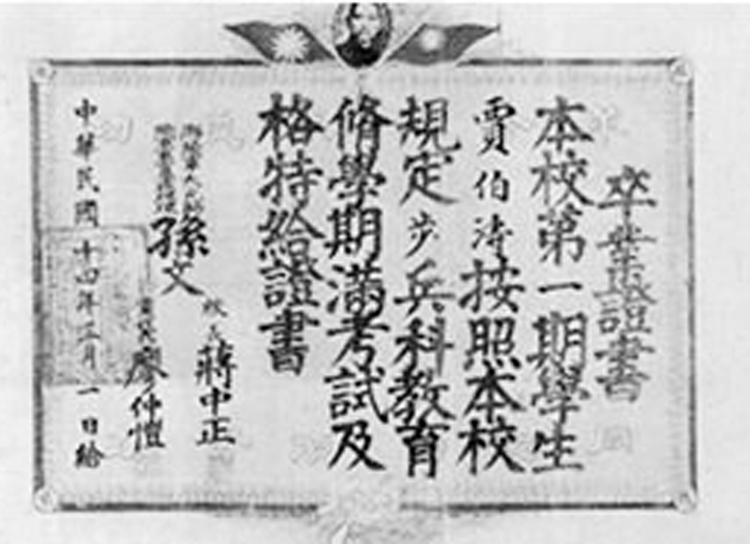

这张毕业证上显示，总理：孙文；校长：蒋中正；主任：廖仲恺。可以判定这张毕业证是哪一学校颁发的(　 　)

A．福州船政学堂 B．京师大学堂 C．黄埔军校 D．北京大学

**2**．孙中山是民主革命的先行者，下列哪些是他的丰功伟绩(　 　)

①建立民国　②制定三民主义革命纲领　③颁布《中华民国临时约法》　④创建黄埔军校

A．①②④ B．②③④ C．①③④ D．①②③④

**3**．孙中山说：“今天在这里开这个军官学校，独一无二的希望，就是创造革命军，来挽救中国的危亡。”这个“军官学校”位于(　 　)

A．广州 B．长沙 C．武汉 D．上海

**4**．1924年11月在黄埔军校担任政治部主任的是(　 　)

A．周恩来 B．蒋介石 C．廖仲恺 D．叶挺

**5**．北伐战争是国民革命洪流中的最强音。下列宣传标语最能体现这一时代“最强音”的是(　 　)

A．外争国权内惩国贼 B．星星之火可以燎原

C．打倒列强除军阀 D．众志成城共赴国难

**6**．“是你拉着我的手，在村口的大路旁，一同告别了咱娘，踏上北伐的战场……”这是一首描写国共合作，共同北伐的网络诗歌。“北伐的战场”主要是在(　 　)

A．湖南、湖北 B．江西 C．浙江、上海 D．广州

**7**．北伐战争中，国民革命军第四军独立团英勇无畏，战绩辉煌，为第四军赢得“铁军”的称号。独立团的领导人是(　 　)

A．蒋介石 B．董必武 C．李达 D．叶挺

**8**．“中国共产党人……从来就是孙中山先生革命事业的坚定支持者、合作者、继承者。”下列史实能说明这一观点的是(　 　)

①南昌起义　②黄埔军校　③北伐战争胜利进军　④南京国民政府成立

A．①② B．②③ C．③④ D．①④

**9**．四位同学分析下表中中国共产党党员人数骤变的主要原因，正确的是(　 　)

|  |  |  |
| --- | --- | --- |
| 年代 | 1927年4月 | 1927年4月后 |
| 中共党员人数 | 5.7万 | 1万多 |

A.小军：五四运动中大批中国共产党党员被捕

B．小敏：北伐战争中大批中国共产党党员牺牲

C．小明：国共合作中大批中国共产党党员加入国民党

D．小华：蒋介石等叛变革命后大肆屠杀共产党人

**10**．1927年4月18日，南京国民政府举行成立典礼。南京国民政府代表的是什么人的利益(　 　)

A．帝国主义 B．封建势力 C．资产阶级 D．大地主大资产阶级

**11**．1927年南京国民政府成立后，它的第一号命令就是清党通缉令，通缉毛泽东、周恩来等一大批共产党员。轰轰烈烈的国民革命失败了。这里所说的“失败”，主要是指(　 　)

A．没有打倒军阀张作霖

B．共产党员和革命群众被反动派大肆屠杀

C．国民党实行“清共”

D．反帝反封建的革命任务没有完成